Asignatura: Ingeniería de Software
Sección: por confirmar
Nombre del docente: Williams Álvarez Cerda
Nombre estudiantes: Matías Ramírez, Jordan Mena y Jeffrey Gozzer

Fecha de versión: 1 de octubre de 2026

Evaluación 3 Prototipo del Visor Territorial Municipal

Contenido
1 Introducción 3
2 Incorporación de tendencias tecnológicas 4
3 Confiabilidad ética y normativa 5
4 Desarrollo del prototipo 7
5 Diagramas UML actualizados 13
6 Planificación y ejecución de testing 16
7 Correcciones y mejoras del prototipo 19
8 Repositorio ejecución y entregables 21
9 Conclusiones 22
10 Referencias bibliográficas 23

1 Introducción
El Visor Territorial Municipal de Laboratorio K-Vision SpA permite consultar puntos de interés, revisar sus fichas y descargar informes referenciales. Aborda la necesidad de presentar información territorial de forma comprensible para la exploración y discusión con gobiernos locales. Sus usuarios son consultores y responsables de mantener el conjunto de datos.
Esta versión materializa la planificación EVA2 mediante una aplicación web local con frontend y backend separados, persistencia en SQLite, administración y protección de contactos. El alcance conserva una comuna de demostración y datos sintéticos. Se utilizan un mapa esquemático interactivo, un directorio y un PDF por punto; la cartografía oficial y los campos municipales definitivos requieren validación con LKV.
El informe presenta tendencias tecnológicas, confiabilidad, ética, normativa, arquitectura, normalización y controles de seguridad. Incluye UML actualizado, pruebas y evidencia de correcciones reales. La versión 1.0.0 dispone de 17 casos de API y seguridad aprobados y un recorrido automatizado de interfaz. Estos resultados verifican el prototipo académico, sin sustituir la aceptación de LKV.

2 Incorporación de tendencias tecnológicas

2.1 Cloud Computing SaaS e IaaS
Cloud Computing permite obtener recursos informáticos mediante acceso de red y provisión flexible. SaaS entrega una aplicación operada por un proveedor; IaaS entrega cómputo, red y almacenamiento que el consumidor administra para ejecutar sus aplicaciones. SaaS e IaaS son modelos de servicio dentro de la computación en la nube, no alternativas independientes de ella (Mell y Grance, 2011).
Concepto | Aplicación al proyecto | Decisión
Cloud Computing | Acceso remoto, capacidad ajustable y respaldo externo. | Evolución posible; no se utiliza nube en esta versión.
SaaS | LKV podría ofrecer el visor como aplicación administrada para municipios. | Modelo futuro; exige soporte, contratos y aislamiento de clientes.
IaaS | Una máquina virtual podría ejecutar Node, un proxy HTTPS y la persistencia. | Alternativa para el piloto posterior; requiere administrar parches y copias.

2.2 Alternativa propuesta y responsabilidad
Se propone evaluar IaaS para un piloto posterior, porque permite mantener el código Node y decidir servidor, red y almacenamiento. Debe compararse con servicios de plataforma administrados cuando LKV defina presupuesto y capacidad operativa. La modalidad comercial podría ser SaaS aunque LKV utilice IaaS: una decisión describe la entrega al cliente y la otra los recursos de operación.
La versión evaluada funciona íntegramente en el equipo local. No consume API cartográfica, autenticación externa, base remota ni hosting. Esta decisión permite demostrar el MVP sin cuentas adicionales ni transmisión a terceros. Antes de migrar deben acordarse ubicación de datos, responsabilidades, costos, recuperación y niveles de servicio.

3 Confiabilidad ética y normativa

3.1 Riesgos y protección de la información
Una ficha incorrecta, una descarga inconsistente o la exposición de un contacto pueden afectar decisiones y confianza. Los procesos prioritarios son la publicación, la consulta, el informe y el acceso administrativo. Las medidas se relacionan con confidencialidad, integridad y disponibilidad, conservando sus límites explícitos.
Riesgo | Medida aplicada | Límite o trabajo siguiente
Acceso indebido | Sesión, rol, control de origen y CSRF. | Sin MFA; solo conexión local.
Divulgación de contacto | AES-GCM, máscara, revelado autorizado y auditoría. | Custodiar clave y proteger el host.
Datos inconsistentes | Validación, CHECK, claves foráneas y versión. | Validación semántica pendiente con LKV.
Pérdida de datos | Script de copia coherente SQLite. | Acordar copia externa, RPO y RTO.
Indisponibilidad | Ejecución local sin servicios de red del visor. | Sin alta disponibilidad ni carga municipal probada.
Uso incorrecto | Aviso sintético y referencial en interfaz y PDF. | No usar como cartografía o estimación oficial.

3.2 Ética y minimización
El prototipo informa el origen sintético y el carácter referencial del conjunto. No atribuye resultados oficiales ni aprobación de LKV. El contacto es opcional y se limita a nombre, correo y teléfono; no se incorpora RUT porque el flujo no necesita ese identificador. Los ejemplos utilizan example.invalid y no representan personas reales.
Se mantienen las condiciones de propiedad y créditos de la propuesta LKV y el acuerdo de confidencialidad previo a recibir antecedentes no públicos. Las pruebas se ejecutan sobre una instalación propia autorizada. El equipo debe revisar las decisiones y poder explicarlas antes de presentar el producto. La distribución propuesta de tareas no se atribuye como participación ya realizada.

3.3 Normativa chilena
La Ley N.º 21.459 regula delitos informáticos, incluidos ataques a la integridad de sistemas y datos y acceso ilícito. En el proyecto implica probar solo recursos autorizados, controlar permisos y conservar trazabilidad. Elaborar un prototipo no habilita a explorar sistemas municipales o de terceros sin autorización (Biblioteca del Congreso Nacional de Chile, 2022).
Al 1 de octubre de 2026, la Ley N.º 19.628 constituye el marco vigente de protección de datos personales considerado. La Ley N.º 21.719, publicada el 13 de diciembre de 2024, entra en vigencia el 1 de diciembre de 2026. Antes de operar con información real deberán revisarse finalidad, responsabilidades y derechos de titulares conforme al régimen aplicable en esa fecha (Biblioteca del Congreso Nacional de Chile, 1999, 2024).

3.4 Referencias ISO y alcance de aplicación
ISO/IEC 27001:2022 orienta la gestión de riesgos; ISO/IEC 27002:2022 aporta orientación sobre controles. Se utilizan sus temas de acceso, criptografía, desarrollo seguro, eventos y respaldo para seleccionar medidas verificables. ISO/IEC 25010:2023 relaciona los requisitos con características de calidad del producto. Esta aplicación académica parcial no constituye certificación ni conformidad integral (International Organization for Standardization, 2022a, 2022b, 2023).
Tema | Implementación y evidencia
Acceso | Rol, sesión de 30 minutos, scrypt y CP02, CP04, CP13 a CP15.
Criptografía | Cifrado autenticado, sobres de entrada y CP07, CP08, CP11.
Desarrollo seguro | Capas, validaciones, consultas preparadas y COR-01.
Registro y privacidad | Eventos sin copiar contactos o credenciales; CP08.
Continuidad | VACUUM INTO y procedimiento de recuperación documentado.

4 Desarrollo del prototipo

4.1 Continuidad metodológica y cambios
Se conserva Scrum adaptado al equipo académico: backlog por valor, incrementos demostrables, revisión y retrospectiva. EVA2 definió planificación, requisitos y diseño; EVA3 ejecuta el corte de construcción y pruebas. Los eventos y decisiones del cliente deben registrarse cuando ocurran, sin sustituirlos por los resultados automatizados.
Incremento | Resultado actual | Próxima validación
Modelo y acceso | SQL, validación, sesión y administración. | Campos y responsables de actualización.
Consulta | Mapa esquemático, filtros, lista y ficha. | Comuna y cartografía requerida.
Informe | PDF con fecha, versión y advertencia. | Contenido y marca con LKV.
Seguridad y cierre | Cifrado, pruebas, UML y corrección. | Revisión grupal y aceptación.
Se incorporaron filtros, perfiles y administración para demostrar el tratamiento de información solicitado. Los contactos cifrados son una extensión técnica que debe validar LKV; el conjunto no se amplió a múltiples comunas. Se propone rotar facilitación y revisión entre Matías Ramírez, Jordan Mena y Jeffrey Gozzer. Cada incremento deberá integrar código revisado, pruebas aprobadas, documentación y demostración.

4.2 Funcionalidades y trazabilidad
Requisitos EVA2 | Implementación | Evidencia
RF01 a RF03 | Mapa, selección, directorio y ficha. | CP01 y navegación.
RF04 a RF06 | Generación y descarga de PDF referencial. | CP10 y PDF de ejemplo.
RF07 | Crear, editar, publicar y retirar. | CP07 y CP09.
RF08 | Búsqueda y filtro por categoría. | Navegación.
RF09 | Admin y consultor en backend; lectura pública. | CP14; gestión masiva de usuarios fuera del corte.
RF10 | Una comuna; catálogo preparado. | Multicomuna no implementada.

4.3 Arquitectura y tecnologías
La solución es un monolito modular con frontend separado del backend. HTML define estructura, CSS presentación y JavaScript interacción. Node.js atiende API, sesiones y generación de PDF. SQL define SQLite, integrado en Node 24. Python se utilizó para preparar el informe; Java y PlantUML para diagramas. Python y Java no son dependencias para ejecutar el visor.
PointService implementa casos de uso y recibe PointRepository y CryptoVault por constructor. El dominio valida entradas y la infraestructura encapsula SQL, cifrado y PDF. server.js compone los objetos, controla sesiones y conecta rutas. Un mismo origen entrega archivos estáticos y API, conservando separación de responsabilidades sin requerir microservicios.
Módulo | Responsabilidad
frontend | Pantallas, mapa SVG, formularios, filtros, máscara y Web Crypto.
backend/domain | Tipos, longitudes, coordenadas, estados, credenciales y contactos.
backend/application | Consultar, guardar y revelar conforme al caso de uso.
backend/infrastructure | Repositorio, SQL, cifrado, hash y PDF.
backend/server.js | HTTP, sesión, autorización, CSRF y composición.
database/schema.sql | Claves, tablas, índices, restricciones y catálogos.

4.4 Base de datos y normalización
El esquema aplica primera forma normal mediante valores atómicos y claves; segunda forma normal mediante dependencia de la clave completa, sin dependencias parciales; y tercera forma normal al separar categorías, comunas y roles. Sus nombres se recuperan mediante JOIN y no se duplican como columnas persistidas en puntos o usuarios.
Tabla | Claves y contenido
roles | PK id; nombre único. Catálogo admin y consultor.
users | PK id; FK role_id; username único; password_hash y fecha.
sessions | PK token_hash; FK user_id; CSRF y vencimiento.
communes | PK id; nombre único de comuna.
categories | PK id; nombre único y color.
points | PK id; FK categoría/comuna; nombre, coordenadas, descripción, estado, versión y fecha.
contacts | PK/FK point_id; nombre, correo y teléfono cifrados.
reports | PK id; FK point_id; versión histórica y fecha de generación.
audit_events | PK id; FK user_id opcional; acción, entidad y fecha.
Cada punto pertenece a una categoría y una comuna, tiene cero o un contacto y admite múltiples generaciones de informe. point_version en reports representa un hecho histórico del evento, no una copia actualizable del punto. No se archivan PDF históricos: una descarga posterior utiliza los datos vigentes. La sección Informes presenta eventos de generación.
Los CHECK delimitan coordenadas, estado y versión. Las claves foráneas están activas por conexión. El guardado de punto, contacto y auditoría se realiza en una transacción; el control de versión evita sobrescribir una edición concurrente. Los datos iniciales usan PT-001 a PT-008 y las altas generan UUID, ambos almacenados como TEXT.

4.5 Seguridad de datos sensibles
Nombre, correo y teléfono del contacto se muestran en campos tipo password al escribir. El ojo permite alternar visibilidad y mantiene un nombre accesible. Los valores se ocultan a los 15 segundos y al perder foco. El dato permanece transitoriamente en memoria para permitir edición: la máscara es un control visual, no cifrado ni una barrera frente a quien controla el navegador.
Antes del envío, Web Crypto cifra el sobre sensible con AES-GCM y envuelve su clave con RSA-OAEP y SHA-256. El backend verifica contexto, marca temporal y nonce, y rechaza alteración o reutilización. Los contactos se cifran nuevamente para persistencia con AES-256-GCM, IV aleatorio y datos autenticados asociados a identificador y campo. La clave local se excluye del repositorio y ZIP (OWASP Foundation, s.f.-a).
Las contraseñas usan scrypt, salt aleatoria de 16 bytes y parámetros N=131072, r=8, p=1. La comparación del resultado se realiza en tiempo constante. No se descifran ni se devuelven desde la base. El ojo de contraseña solo revisa la entrada actual; el hash y el cifrado reversible tienen finalidades distintas (OWASP Foundation, s.f.-b).
Las consultas generales no entregan contactos descifrados. El revelado exige rol administrador, sesión, origen permitido y CSRF. Se recupera solo el campo solicitado y se audita el evento sin su contenido. La respuesta es no-store; el navegador vuelve a mostrar la máscara al vencer el tiempo, cambiar de vista o perder foco. No se persisten credenciales, sesiones o contactos en almacenamiento web.
El servidor escucha únicamente en 127.0.0.1 y usa HTTP local, cookie HttpOnly y SameSite=Strict, sesiones absolutas de 30 minutos, invalidación al salir, consultas preparadas, límite de intentos y CSP. Antes de exponerlo en red se requieren HTTPS y cookie Secure: el sobre cifrado no reemplaza TLS. La extracción conjunta de la base y la clave o un host comprometido permanecen fuera de la protección del cifrado local.

4.6 Evidencia de interfaz
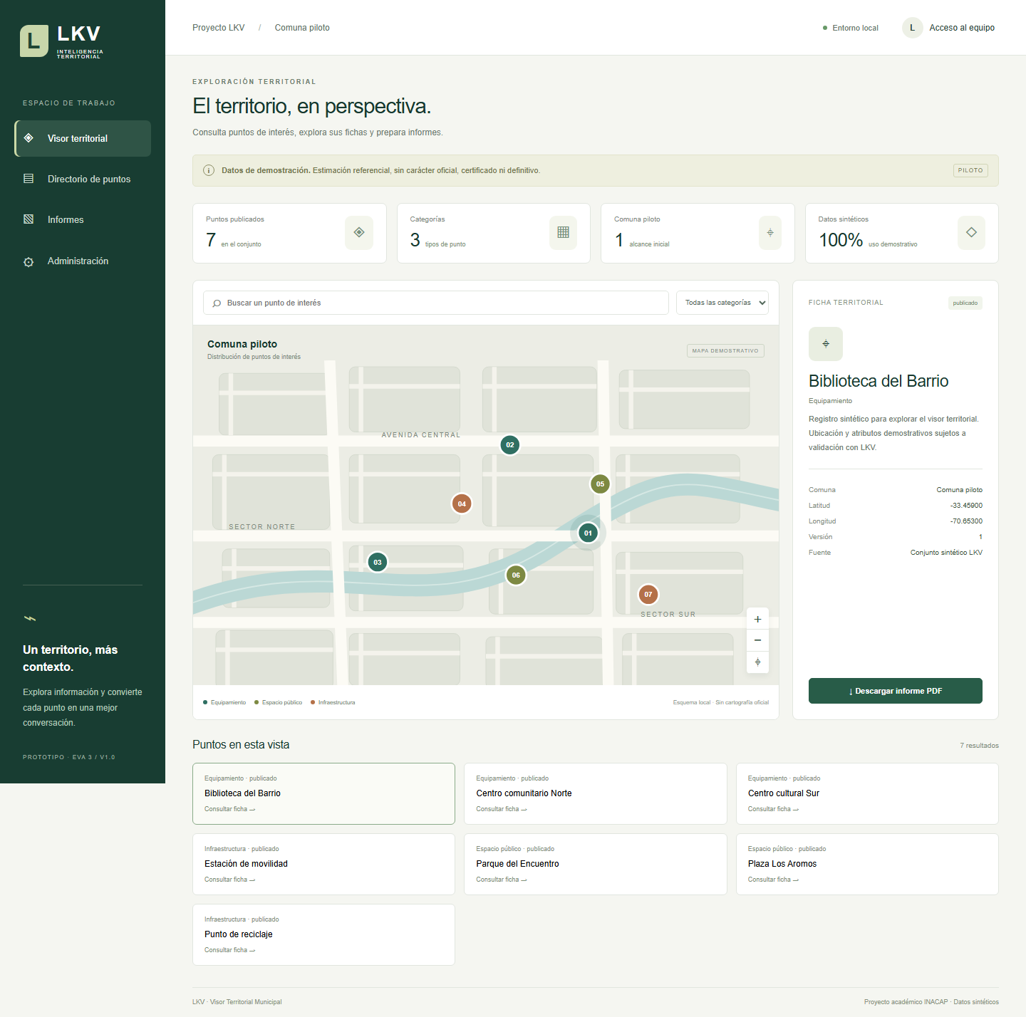
Figura 1 Visor con ficha mapa filtros y advertencia Fuente: elaboración del proyecto.
Las tarjetas proporcionan una alternativa accesible a los pines del mapa. La ficha presenta fuente sintética, coordenadas y versión, y permite descargar un PDF referencial.

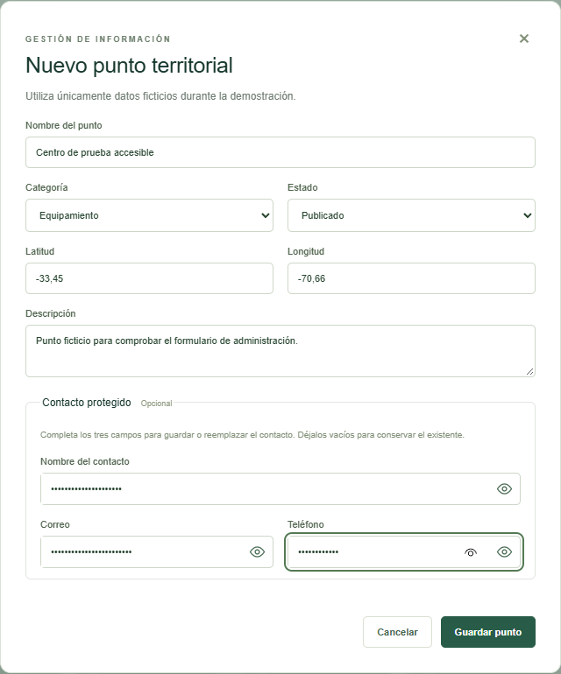
Figura 2 Formulario con contacto enmascarado Fuente: elaboración del proyecto.
El contacto es opcional. Si se completa, deben informarse sus tres campos. La máscara se aplica durante el ingreso y el sobre se cifra antes de transmitirse.

5 Diagramas UML actualizados
Los modelos actualizan EVA2 para representar la versión implementada. Se incorporan servicio, repositorio y bóveda criptográfica, se explicitan cardinalidades y se distinguen clases JavaScript de registros persistentes. Las fuentes PlantUML acompañan la entrega para permitir ajustes verificables (Object Management Group, 2017).

5.1 Clases y relaciones
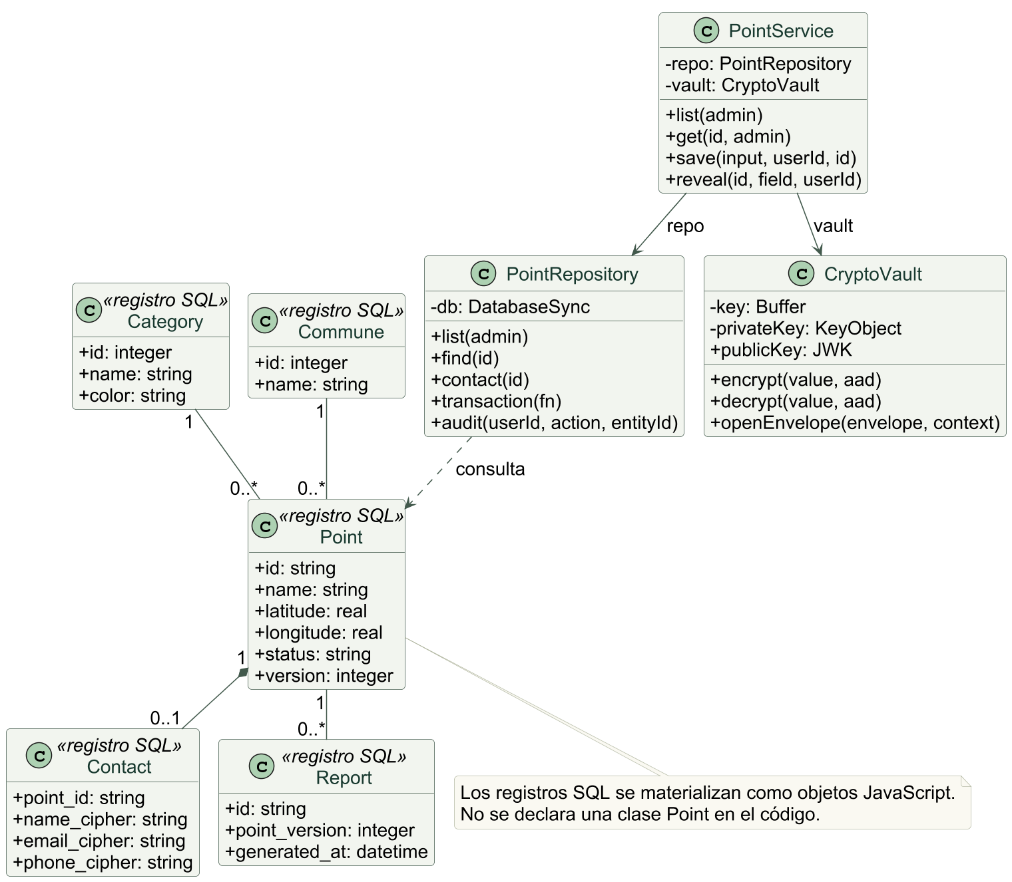
Figura 3 Clases de servicio y registros persistentes Fuente: elaboración del proyecto.
PointService, PointRepository y CryptoVault corresponden a clases del código. Las entidades con estereotipo registro SQL son objetos de datos, no clases JavaScript declaradas. Contact depende del punto; cada relación conserva su cardinalidad.

5.2 Secuencia de generación del informe
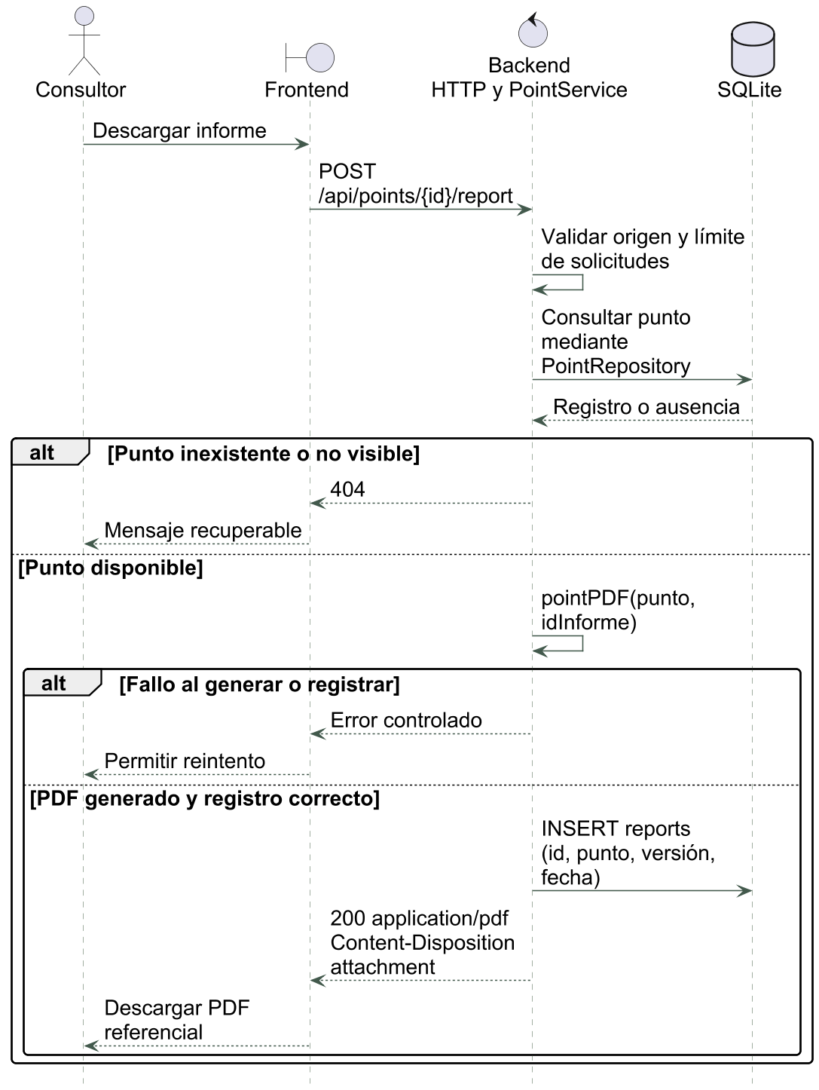
Figura 4 Secuencia de descarga y alternativas de error Fuente: elaboración del proyecto.
La línea del backend agrupa HTTP y PointService. La consulta utiliza PointRepository; alt diferencia punto no disponible, fallo y éxito. El proyecto incluye otra secuencia detallada del revelado seguro.

5.3 Actividad de consulta y descarga
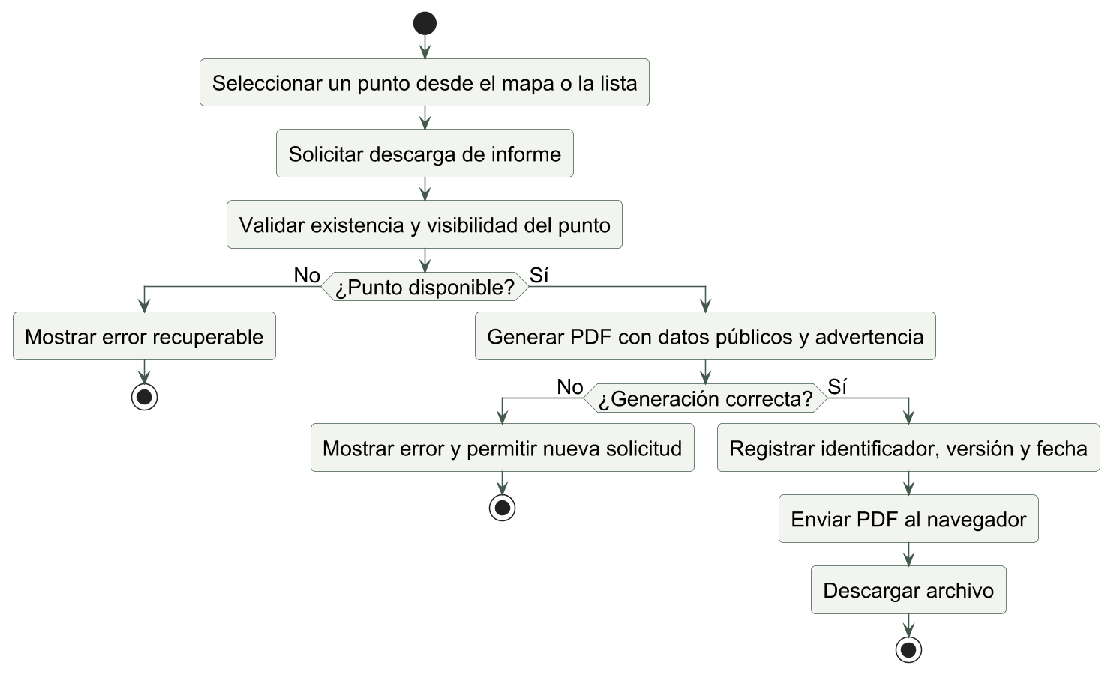
Figura 5 Actividad de generación de PDF Fuente: elaboración del proyecto.
El proceso concluye tanto en descarga como en error recuperable. Un reintento inicia una nueva ejecución. Los contactos privados no participan en el PDF.

6 Planificación y ejecución de testing

6.1 Objetivo entorno y criterio de salida
Se verifican funcionalidad, restricciones de datos y controles de acceso. El entorno fue Windows, Node 24.19.0, SQLite integrado y Edge automatizado. Cada ejecución de API crea una base nueva en .qa, separada de runtime. Se utilizan usuarios y contactos ficticios; no se prueban recursos externos ni datos reales.
El criterio de salida requiere 17 casos de API y seguridad aprobados, recorrido UI completo, PDF legible y ausencia de errores JavaScript o desbordamiento horizontal en 360 píxeles. Node informa 18 tests porque incluye un contenedor además de los 17 casos. testing-final.tap conserva la salida y navegacion.json los resultados visuales.

6.2 Casos ejecutados y resultados
ID | Objetivo y datos | Esperado y obtenido
CP01 | Consulta pública del conjunto inicial. | 7 publicados y borrador excluido. Obtenido: 200 y 7. Aprobado.
CP02 | POST de punto válido sin sesión. | Denegar escritura. Obtenido: 401. Aprobado.
CP03 | Credenciales enviadas sin sobre. | Rechazar entrada sin cifrar. Obtenido: 400. Aprobado.
CP04 | Alta inicial con credenciales ficticias cifradas. | Cookie protegida y hash. Obtenido: 200, HttpOnly, SameSite y scrypt. Aprobado.
CP05 | Origen evil.invalid y CSRF ausente. | Rechazar solicitudes. Obtenido: 403 en ambos casos. Aprobado.
CP06 | Latitud 91, longitud -181, tipo vacío, HTML y categoría decimal. | Rechazar datos. Obtenido: 422; dominio rechaza NaN. Aprobado.
CP07 | Punto y contacto ficticio cifrado. | Crear sin persistir texto privado. Obtenido: 201; consultas generales sin contacto. Aprobado.
CP08 | Revelado anónimo, admin y campo prohibido. | 401, 200 y 422, respectivamente. Auditoría sin correo. Aprobado.
CP09 | Repetir versión 1 después de editar; retirar. | Una actualización; conflicto 409; visitante recibe 404. Aprobado.
CP10 | PDF de PT-001 y descripción de 130 letras X sin espacios. | PDF válido, aviso, sin contactos y texto íntegro. Obtenido: 200 y 130 caracteres conservados. Aprobado.
CP11 | Sobre reutilizado y contenido alterado. | Rechazar repetición/manipulación. Obtenido: 400. Aprobado.
CP12 | Contacto inválido y FK sin punto. | Sin alta parcial. Obtenido: 422, conteo intacto y FK rechazada. Aprobado.
CP13 | Salir y reutilizar token anterior. | Invalidación. Obtenido: logout 200; escritura 401. Aprobado.
CP14 | Consultor intenta escribir y revelar. | Denegar por rol. Obtenido: 403. Aprobado.
CP15 | Sesión vencida consulta auditoría. | Denegar acceso. Obtenido: 401. Aprobado.
CP16 | Solicitar fuente backend y cabeceras. | Fuente inaccesible, CSP y no-store. Obtenido: 404 y cabeceras. Aprobado.
CP17 | Repetir login sobre el umbral. | Limitación. Obtenido: 429. Aprobado.

6.3 Navegación y evidencia
El guion comprobó filtro por Biblioteca, descarga PDF, configuración inicial, creación de punto, máscara de entrada, ojo, revelado y ocultación a los 15 segundos. Recorrió administración, directorio e informes. A 360 × 800 píxeles no detectó desbordamiento horizontal y no registró errores JavaScript.
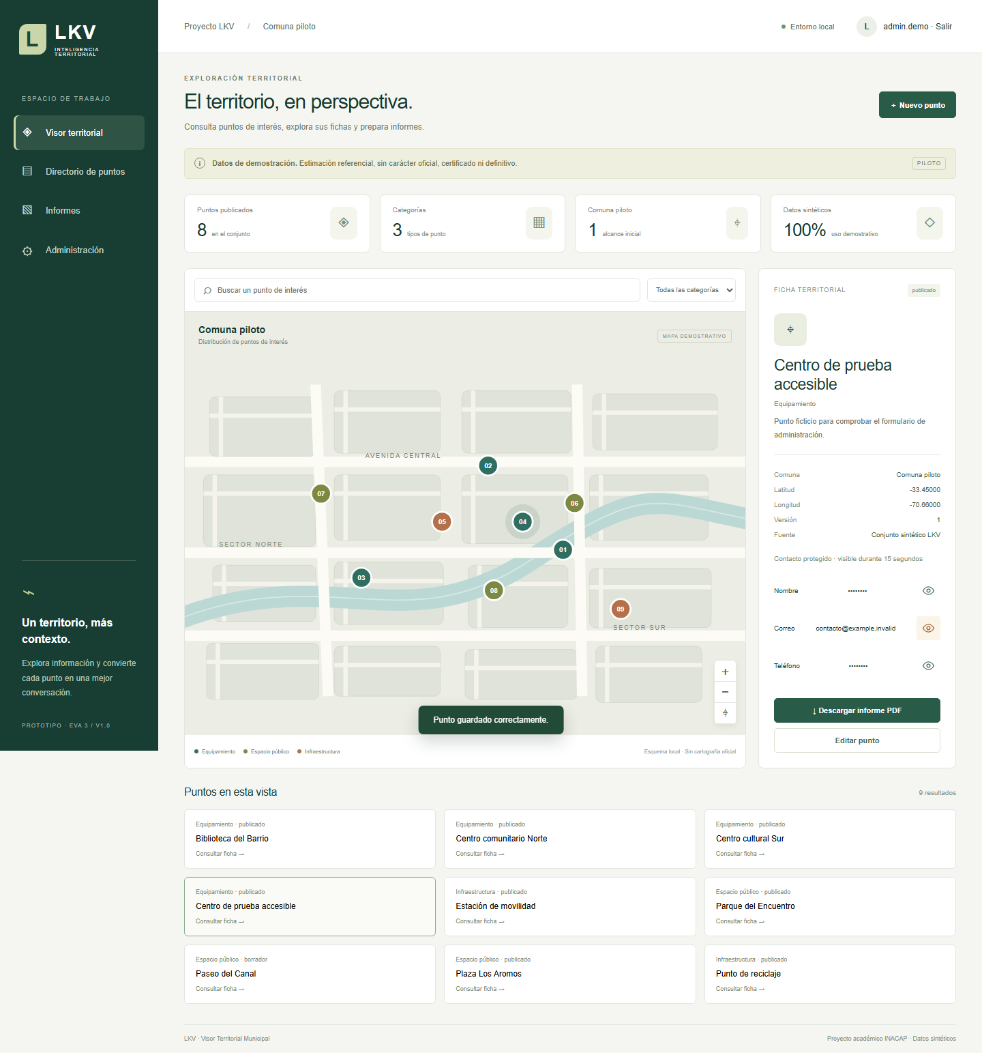
Figura 6 Revelado temporal de un correo ficticio Fuente: elaboración del proyecto.
Se conservan capturas, un PDF descargado y registros de ejecución. La verificación es funcional y de seguridad básica; no incluye pentest profesional, certificación WCAG AA, carga municipal, desastre o aceptación del cliente. Los pendientes deben convertirse en casos del siguiente incremento.

7 Correcciones y mejoras del prototipo

7.1 Hallazgo real y cambio aplicado
La primera ejecución falló al inicializar SQLite con ERR_SQLITE_ERROR: table points has 10 columns but 11 values were supplied. El INSERT del conjunto inicial incluía un valor adicional. La revisión identificó el mismo patrón en el alta de puntos de PointService.
Ambas sentencias se reemplazaron por listas explícitas de nueve columnas y nueve parámetros; version utiliza DEFAULT 1. La corrección evita depender del orden implícito de columnas. testing-antes-sql.tap conserva la falla y testing-final.tap la ejecución posterior.
Problema | Corrección | Resultado
COR-01 INSERT incompatible con el esquema. | Se enumeran id, name, category_id, commune_id, latitude, longitude, description, status y updated_at. | CP01 y CP07 aprobados; 17 casos completos aprobados.
COR-02 Pérdida de texto largo en PDF. | Se reemplaza el ajuste por expresión regular con recorrido de caracteres y métricas Helvetica; se ajusta el interlineado. | Antes: 85 de 130 caracteres. Después: 130 de 130. CP10 aprobado.
Guion UI suponía otro primer punto. | Se espera una ficha válida; el repositorio ordena alfabéticamente. | Recorrido aprobado. Corrección del instrumento, no vulnerabilidad del producto.

7.2 Relación con calidad y seguridad
La ampliación de CP10 detectó que una descripción de 130 caracteres sin espacios conservaba solo 85. COR-02 reemplazó el ajuste de líneas para preservar cada carácter y medir su ancho. testing-antes-pdf.tap registra la falla y testing-final.tap la regresión aprobada. La mejora protege la integridad del informe generado.
COR-01 afecta integridad y disponibilidad: impedía construir el conjunto y, una vez corregido, permite verificarlo repetidamente. Se relaciona con desarrollo seguro, pruebas y gestión de cambios de la familia ISO 27000. Se documenta el defecto observado; no se incorpora una vulnerabilidad artificial para presentar una reparación.
El cierre conserva código, esquema, pruebas y diagramas en una misma versión. Permanecen como acciones siguientes: HTTPS para red, gestión externa de claves, rendimiento con volumen acordado y aceptación LKV. La revisión grupal debe comprobar que ZIP y repositorio corresponden al contenido presentado.

8 Repositorio ejecución y entregables
El repositorio privado es https://github.com/Stafux9921/lkv-visor-territorial-eva3. Incluye código, esquema SQL, pruebas, documentación y UML. El propietario debe habilitar al docente y al equipo conforme a los acuerdos del proyecto. Los antecedentes originales de LKV y la plantilla fuente no se publican.
Se requiere Node.js 24.2 o posterior, sin paquetes npm para ejecutar el producto. En Visual Studio Code se abre lkv-eva3.code-workspace y se ejecuta powershell -ExecutionPolicy Bypass -File scripts/start.ps1. Se ingresa a http://127.0.0.1:3000. El script restringe runtime en Windows; el primer acceso crea la cuenta administradora, sin contraseña predeterminada.
La base y encryption.key se generan al iniciar. La clave no se incluye en Git ni ZIP. node scripts/backup.js crea una copia coherente. Para recuperar se detiene el servidor, se conserva la instalación actual y se restaura base y clave coincidente en un directorio nuevo; deben verificarse integridad, acceso y revelado antes de usarlo.
Entregable | Contenido
Informe Word EVA3 | Documento académico con metodología, seguridad, UML y pruebas.
ProyectoLKV_EVA3.zip | Fuentes, SQL, documentos y evidencia; sin runtime, .qa ni secretos.
GitHub privado | Versión para revisión y continuidad.
README y docs | Ejecución, demo, arquitectura, seguridad, trazabilidad y correcciones.
PlantUML y PNG | Diagramas editables y representaciones visuales.
El número de grupo y la sección se completarán con los datos institucionales. La fecha de portada corresponde a la versión técnica. Los integrantes deben revisar el documento, ensayar la demostración y confirmar su participación antes de la entrega.

9 Conclusiones
El proyecto avanzó desde la planificación EVA2 a un prototipo funcional con consulta, ficha, PDF y administración. La separación de presentación, aplicación y persistencia mantiene una solución comprensible. La normalización, las restricciones y las transacciones reducen inconsistencia, mientras el control de versión protege las ediciones.
Los 17 casos de API y seguridad y el recorrido visual finalizaron satisfactoriamente. El defecto SQL inicial fue corregido y su regresión comprobada. La protección de contactos combina cifrado, permisos, auditoría y visibilidad temporal; las contraseñas permanecen como hashes no recuperables.
La versión permite revisión de requerimientos y demostración académica con datos ficticios. El siguiente incremento debe recoger las decisiones de LKV sobre comuna, cartografía, campos, responsabilidades y despliegue. La operación productiva requiere controles adicionales, pruebas con escenarios autorizados y revisión normativa conforme a la fecha y contexto de uso.

10 Referencias bibliográficas
Biblioteca del Congreso Nacional de Chile. (1999). Ley N.º 19.628 sobre protección de la vida privada. Versión vigente al 1 de octubre de 2026. https:/​/​www.bcn.cl/​leychile/​Navegar?idNorma=141599&idVersion=2023-05-09
Biblioteca del Congreso Nacional de Chile. (2022). Ley N.º 21.459 sobre delitos informáticos. https:/​/​www.bcn.cl/​leychile/​navegar?idNorma=1177743
Biblioteca del Congreso Nacional de Chile. (2024). Balance legislativo de la Ley N.º 21.719. https:/​/​www.bcn.cl/​balance-legislativo/​detalle/​ficha_​LEY_​21719_​2024-12-13
INACAP. (2026). Pauta evaluación 3 [Material de Ingeniería de Software].
INACAP. (s.f.). Formato informe [Plantilla institucional].
International Organization for Standardization. (2022a). ISO/IEC 27001:2022 Information security management systems. https:/​/​www.iso.org/​standard/​27001
International Organization for Standardization. (2022b). ISO/IEC 27002:2022 Information security controls. https:/​/​www.iso.org/​standard/​75652.html
International Organization for Standardization. (2023). ISO/IEC 25010:2023 Product quality model. https:/​/​www.iso.org/​standard/​78176.html
Laboratorio K-Vision SpA. (s.f.). Propuesta LKV INACAP visor [Documento de colaboración].
Mell, P., y Grance, T. (2011). The NIST definition of cloud computing (SP 800-145). National Institute of Standards and Technology. https:/​/​doi.org/​10.6028/​NIST.SP.800-145
Object Management Group. (2017). Unified Modeling Language version 2.5.1. https:/​/​www.omg.org/​spec/​UML/​2.5.1
OpenJS Foundation. (s.f.). Node.js documentation SQLite. https:/​/​nodejs.org/​api/​sqlite.html
OWASP Foundation. (s.f.-a). Cryptographic storage cheat sheet. https:/​/​cheatsheetseries.owasp.org/​cheatsheets/​Cryptographic_​Storage_​Cheat_​Sheet.html
OWASP Foundation. (s.f.-b). Password storage cheat sheet. https:/​/​cheatsheetseries.owasp.org/​cheatsheets/​Password_​Storage_​Cheat_​Sheet.html
Ramírez, M., Mena, J., y Gozzer, J. (2026). Informe técnico del Visor Territorial Municipal [Informe EVA2].
Schwaber, K., y Sutherland, J. (2020). La guía de Scrum. https:/​/​scrumguides.org/​download.html

